目录

身份证阅读器软件的安装使用说明 2
1 安装环境要求 2
➢ 硬件环境 2
➢ 软件环境 2
2 注意事项 2
3 安装指南 2
4 软件卸载 5
5 操作指南 5
➢ 打开软件 5
➢ 配置 6
➢ 显示界面 7
➢ 最小化 7
➢ 打印 7
➢ 退出系统 7
➢ 查看历史记录 8
➢ 黑名单 9

身份证阅读器软件的安装使用说明

安装环境要求
本节叙述安装身份证阅读器软件（以下简称“软件”）所必须满足的安装条件。

硬件环境
系统对硬件的需求应根据实际使用范围以及用户终端数而定。一般情况下，硬件需求如下：
计 算 机：PC
C P U ：PII 233MHZ以上
内 存：128M以上
硬 盘：10G以上

软件环境
操作系统：Microsoft Windows 2000/ XP/2003/Vista
推荐显示模式：
分辨率： 1024*768
颜色：16位真彩色，及以上

注意事项
- Windows Vista用户请注意：
由于公安部授权文件(license.dat)必须放在C盘根目录下，如果您使用的是Windows Vista系统，您需要手动将光盘上的“授权文件”目录中的license.dat文件复制到C盘根目录中，并经过确认操作。
- 软件的默认安装路径是X:\Program Files\CardReader2，（X为当前运行的操作系统所在的盘符），如果您使用过旧版软件，请不要把安装路径改为CardReader，以防止与旧版软件发生冲突。
- 如果您需要手动修改配置文件CardII.ini，不要修改安装目录中的CarII.ini文件，请到以下路径查找该文件：
1)．Windows 2000/XP/2003:
C:\Documents and Settings\(当前用户名)\Application Data\CardReader\CardII.ini
2)．Windows Vista:
C:\Users\(当前用户名)\AppData\Roaming\CardReader\CardII.ini
路径中的”Users”在简体中文版Vista的资源管理器中显示为“用户”。

安装指南
本节叙述如何安装身份证阅读器软件。
- 第一步 安装驱动程序
如果您首次使用USB接口的身份证阅读器，则需要安装驱动程序。驱动程序在光盘上的“驱动”目录下。双击“二代证读验机具USB驱动.exe”。在安装过程中，一路点击“下一步”即可。
- 第二步 开始安装软件
打开光盘中的“安装程序”目录，双击安装包文件CardReaderSetup.exe，弹出如下图所示的对话框，点击“下一步”。
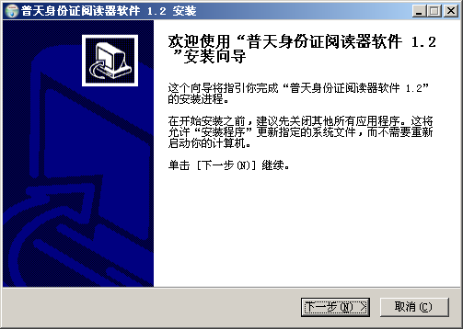
- 第三步 接受授权协议
点“我接受”。
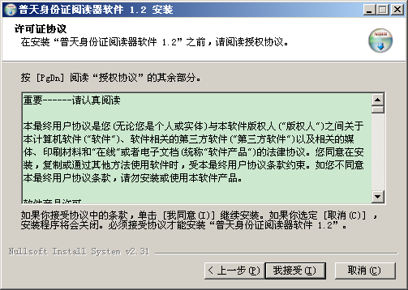
- 第四步 选择安装目录
软件默认的安装目录是C:\Program Files\CardReader2 。如果您想更改安装路径，点击默认安装路径右侧的“浏览”按钮。弹出选择安装目录的对话框，在这里您可以重新设置软件安装的目录。安装目录设置完成之后，点击“安装”按钮，按照当前目录设置继续进行安装。
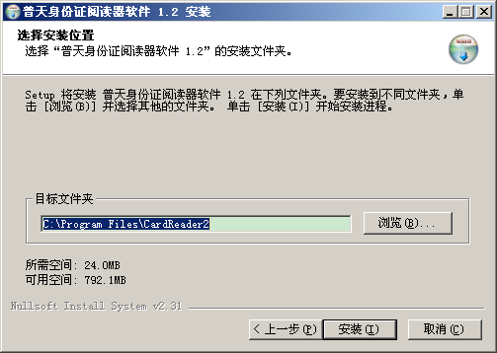
- 第五步 安装完成
安装程序完成工作之后，会弹出安装完成的对话框，点击“完成”。
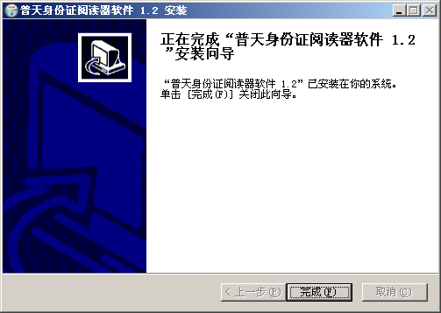
- 第六步 连接读卡器
如果您首次使用USB接口的读卡器，则需要将读卡器连接上电脑，让操作系统进行自动识别。

4 软件卸载
卸载软件时，可以通过“控制面板->添加或删除程序->普天身份证阅读器软件”或者“开始菜单->程序->普天身份证阅读器软件->卸载”来卸载。
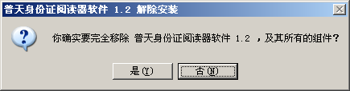
点击“是”，完成卸载。

5 操作指南
本节叙述如何使用软件。
软件安装完成之后，会在开始菜单生成一个程序组“普天身份证阅读器软件”，包括软件的快捷图标和卸载快捷图标，并且在桌面上生成一个“普天身份证阅读器”图标。

打开软件
双击桌面上的软件的快捷图标“普天身份证阅读器”，运行软件。或者点“开始->程序->普天身份证阅读器软件->读卡程序”，运行读卡软件。
软件的界面如下：
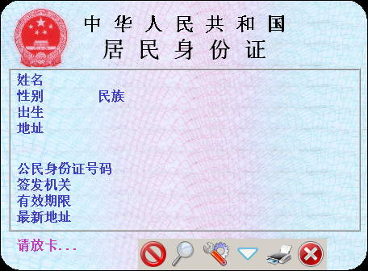
下面一排工具栏按钮从左到右依次为“黑名单”、“查询”、“配置”、“最小化”、“打印”、“退出”。将鼠标移至按钮上将自动显示提示信息。这些按钮的功能将在下面详细说明。
联机成功后应显示“请放卡．．．”字样，读卡成功后应显示“读卡成功！请放下一张卡．．．”字样，否则显示错误信息。

配置
点击软件工具栏上的“配置”按钮，进入配置界面：
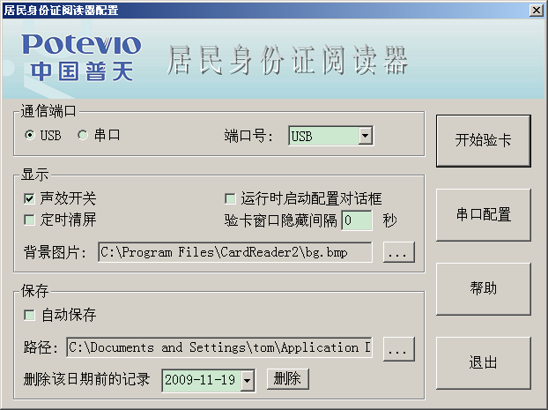
配置对话框中提供配置信息包括：
  - 通信端口：提供USB或者串口通信方式，默认使用USB口。用户如果选择了串口，通过右边的组合框选择具体的串口如COM1、COM2等。
  - 声效开关：打开声效开关，读卡成功时计算机会发出“嘀”的一声。关闭声效开关，验卡过程中不会再发出声音。
  - 程序运行时启动配置对话框：选中该选项，每次运行程序的时候，会首先启动配置对话框，否则运行程序的时候直接进入身份证信息界面。
  - 定时清屏：选择定时清屏选项，显示的身份证信息在屏幕上保留时间为20秒，否则验卡窗口始终保留最后一张验证的身份证信息。
  - 验卡窗口隐藏间隔：设置无读卡操作时自动最小化显示窗口的时间间隔，以秒为单位，0表示不隐藏。身份证显示界面在时间间隔内无变化，会自动最小化，当读取新的身份证信息成功时，显示界面自动恢复正常。
  - 背景图片：自定义身份证的背景图片，按“…”按钮选择图片文件，文件格式采用BMP。
  - 自动保存：如果选择自动保存，软件在读取身份证信息的同时，将信息保存至用户指定的保存路径。
  - 路径：用户可以指定保存身份证信息的路径。默认的保存路径为：
1)．Windows 2000/XP/2003:
C:\Documents and Settings\(当前用户名)\Application Data\CardReader\
2)．Windows Vista:
C:\Users\(当前用户名)\AppData\Roaming\CardReader\
路径中的”Users”在简体中文版Vista的资源管理器中显示为“用户”。
  - 删除该日期前的记录：选择一个日期，点右边的“删除”，经过确认后将删除该日期前的读卡记录。
  - 串口配置：设置读卡器串口速率。操作过程如下，首先选择连接读卡器的串口号，按“获取”按钮，如果操作成功，在当前波特率的文本框中显示读卡器的串口速率，然后设置速率。如果获取操作不成功，不可进行设置操作。
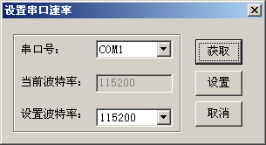

显示界面
根据个人喜好选择显示窗口的大小。在身份证显示界面下，右键弹出菜单，选择“查看”。有大、中、小三种尺寸供选择。
移动身份证信息显示窗口：在信息显示界面内，按下鼠标左键，拖动窗口至目标位置，释放鼠标左键。

最小化
如果希望读卡程序不占据显示器空间，可点击工具栏上的“最小化”按钮，将程序最小化至任务栏。当读卡成功后，程序界面将自动恢复。

打印
将身份证信息按照正反两面打印到纸上，并按照身份证上的印刷布局打印。
打印方法：读取身份证信息成功后，点击工具栏上的“打印”按钮，在弹出的打印对话框中选择一个打印机，然后点击“打印”按钮打印身份证。如果需要调整打印位置，请打开以下路径的CardII.ini文件：
1．Windows 2000/XP/2003:
C:\Documents and Settings\(当前用户名)\Application Data\CardReader\CardII.ini
2．Windows Vista:
C:\Users\(当前用户名)\AppData\Roaming\CardReader\CardII.ini
找到名为“Print”的小节，其中有四个键，依次为xPosFront、yPosFront、xPosBack、yPosBack。假定身份证上印有照片的面为正面，印有国徽的面为反面，则这四个键表示正面图像左上角的横坐标、纵坐标、反面图像左上角的横坐标和纵坐标。所有的坐标值均相对于可打印区域的左上角来计算，单位为毫米。此外，打印时请务必保证打印后台服务已启动。

退出系统
以下四种退出系统方式可以任选其一：
- 按工具栏右端的“退出”按钮，退出系统；
- 按ESC键关闭当前窗口，退出系统；
- 按右键弹出菜单，选择“退出”选项，退出系统；
- 按ALT+F4组合键关闭当前窗口，退出系统。

查看历史记录
点击读卡程序工具栏上的“查询”按钮，或点击“开始->程序->普天身份证阅读器软件->查询”，运行查看历史记录软件。软件的界面如下：
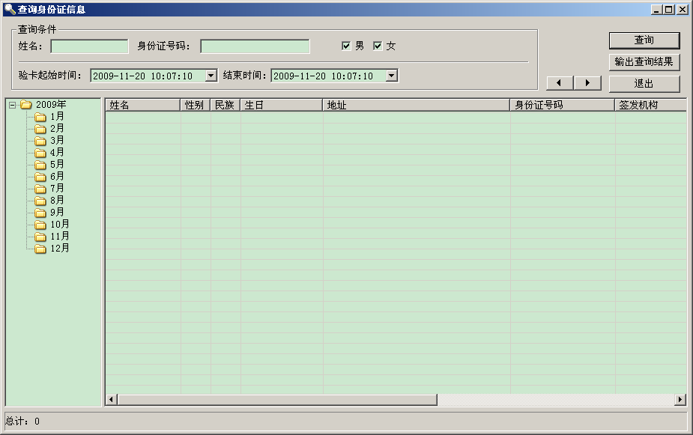
在查询条件输入框中输入查询条件，包括：
  - 验卡起始时间和结束时间（必要条件）；
  - 姓名（可选条件），空表示忽略姓名条件；
  - 身份证号码（可选条件），空表示忽略身份证号码条件；
  - 性别（可选条件）， “男”和“女”复选框全不选等价于全选。
按“查询”按钮，状态栏显示查询汇总结果，查询结果分页显示，列表中显示查询结果的详细信息，按右上角的左右翻页按钮，可翻页显示结果。
点击左侧树形目录中的月份可按照月份查询。
双击列表中的记录可弹出该记录的详细信息。
按“输出查询结果”，弹出保存文件对话框如下：
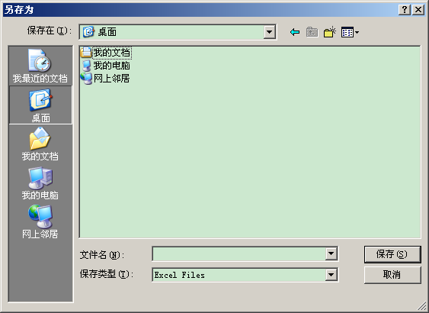
在文件名编辑框中输入保存的目标文件名，输出文件格式为Excel格式，按“保存”，将查询结果输出，否则按“取消”。
按“退出”按钮，退出查询历史记录对话框。

黑名单
点击读卡程序工具栏上的“黑名单”按钮，或点击“开始->程序->普天身份证阅读器软件->黑名单”，运行黑名单设置软件。软件的界面如下：
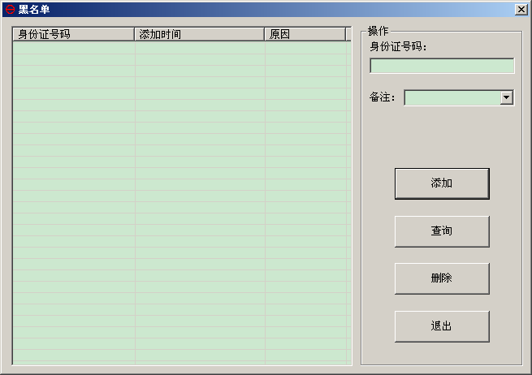
在“身份证号码”框中输入需要加入黑名单的身份证号码，在备注框中选择一个原因，点击“添加”，将此人加入黑名单。
在“身份证号码”框中输入身份证号码，点击“查询”，左侧列表框将加亮显示查询到的身份证号码和备注信息。
在左侧列表中选中一个身份证号码，点击“删除”，将该身份证号码从黑名单中移除。
双击列表中的记录可弹出该记录的详细信息。
点击“退出”将退出黑名单设置程序。

上海普天邮通科技股份有限公司
2009年11月

